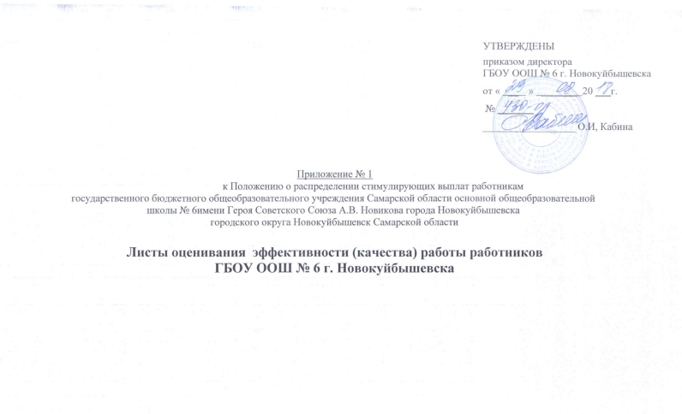

Критерии заместителя директора по УВР:
№ | Критерии | Баллы | Периодичность
1. | Эффективность процесса обучения
1.1 | Доля выпускников ступени основного общего образования, получивших аттестаты особого образца: наличие – 1 балл; доля данных выпускников от их общего числа выше средней по «образовательному округу» – 3 балла | 3 | 1 раз в год  по итогам экзаменов
1.2 | Результаты выпускников ступени основного общего образования по результатам итоговой аттестации в новой форме (русский язык по 5-бальной шкале): рост – 3 балла; выше средних значений по «образовательному округу» – 4 балла; выше средних значений по области (для сельских школ) – 5 баллов. | 5 | 1 раз в год  по итогам экзаменов
1.3 | Результаты выпускников ступени основного общего образования по результатам итоговой аттестации в новой форме (математика по 5-бальной шкале): рост – 3 балла; выше средних значений по «образовательному округу» – 4 балла; выше средних значений по области (для сельских школ) – 5 баллов | 5 | 1 раз в год  по итогам экзаменов
1.4 | Количество учащихся, ставших победителями или призёрами предметных олимпиад, научно-практических конференций: наличие на уровне «образовательного округа» – 3 балла; 3 и более человек на уровне «образовательного округа» – 4 балла; наличие на уровне области – 5 балла; 3 и более человек на уровне области – 6 баллов; наличие на «зональном», всероссийском или международном уровнях – 7 баллов. | 7 | по мере  проведения
1.5 | % успеваемости в выпускных классах ступени начального общего образования: при положительной динамике или сохранении 100 % успеваемости – 3 балла. | 3 | 1 раз в год
1.6 | Положительная динамика качества обучения в выпускных классах ступени начального общего образования – 3 балла. | 3 | 1 раз в год
1.7 | Отсутствие учащихся, оставленных на повторное обучение – 3 балла | 3 | 1 раз в год
 | Итого: | 29
2. | Эффективность использования современных технологий  в образовательном процессе и деятельности учреждения
2.1 | Распространение педагогического опыта учреждения в профессиональном сообществе через проведение семинаров, конференций, организованных самим образовательным учреждением: на муниципальном уровне или на уровне «образовательного округа» – 3 балла; на областном уровне – 4 балла; на российском или международном уровнях – 5 баллов. | 5 | по мере  участия
2.2 | Наличие публикаций по распространению педагогического опыта учреждения в профессиональном сообществе – 3 балла. | 3 | по мере  участия
2.3 | Наличие достижений (награды, гранты) у педагогов (индивидуальные и/или коллективные) по внедрению в практику современных образовательных технологий: на уровне «образовательного округа» – 3 балла; на уровне области – 4 балла; на российском и/или международном уровнях – 5 баллов. | 5 | по мере  участия
 | Итого: | 13
3. | Эффективность обеспечения доступности качественного образования
3.1 | Изменение доли учащихся на ступени основного общего образования по окончании учебного года от их общего числа в начале учебного года: сохранение контингента – 2 балла, увеличение контингента на 3% и выше – 3 балла. | 3 | 1 раз в год
3.2 | Сохранение количества учащихся по окончании учебного года от их общего числа в начале учебного года (баллы могут суммироваться): в 8-х классах – 2 балла; в 9-х классах – 2 балла. | 2 | 1 раз в год
3.3 | Реализация предпрофильной подготовки в 9-х классах: наличие – 3 балл; реализация не менее 15 предпрофильныхкурсов – 5 баллов. | 5 | 1 раз в год
 | Итого: | 10
4. | Эффективность использования и развития ресурсного обеспечения
4.1 | Наличие не менее чем у 50 % педагогических работников (включая совместителей) квалификационных категорий – 3 балла | 3 | 1 раз в год
4.2 | Доля педагогических работников, прошедших обучение на курсах повышения квалификации в объёме не менее 72 часов: от 10 до 20% от общего числа – 2 балла; 20 % и более – 3 балла. | 3 | 1 раз в год
4.3 | Результативность участия педагогов в конкурсах профессионального мастерства: участие на уровне «образовательного округа» – 3 балла, наличие победителей и призеров на уровне «образовательного округа» - 4 балла, участие на областном уровне – 5 баллов, наличие победителей на областном уровне и выше – 6 баллов. | 6 | по мере участия
 | Итого: | 12
5. | Эффективность управленческой деятельности
5.1 | Выполнение плана внутришкольного контроля и методическая работа | 3 | 1 раз в год
5.2 | Качественная организация работы общественных органов, участвующих в управление школой (методический совет, педагогический совет). | 3 | 1 раз в год
5.3 | Своевременное и качественное представление отчётности. | 3 | 1 раз в год
5.4 | Снижение пропусков учащимися уроков без уважительной причины | 3 | 1 раз в год
5.5 | Проведение диагностических исследований с участниками образовательного процесса в школе | 3 | 1 раз в год
5.6 | Поддержание благоприятного психологического климата в коллективе. | 3 | 1 раз в год
5.7 | Выполнение правил внутреннего распорядка, личная дисциплина | 3 | 1 раз в год
 | Итого: | 21
 | ВСЕГО: | 85

Критерии заместителя директора по ВР:
№ | Критерии | Баллы | Периодичность
1. | Эффективность управленческой деятельности
1.1 | Выполнение плана внутришкольного контроля и методическая работа | 3 | 1 раз в год
1.2 | Качественная организация работы общественных органов, участвующих в управление школой (методический совет, педагогический совет). | 3 | 1 раз в год
1.3 | Своевременное и качественное представление отчётности. | 3 | 1 раз в год
1.4 | Снижение пропусков учащимися уроков без уважительной причины | 3 | 1 раз в год
1.5 | Проведение диагностических исследований с участниками образовательного процесса в школе | 3 | 1 раз в год
1.6 | Поддержание благоприятного психологического климата в коллективе. | 3 | 1 раз в год
1.7 | Выполнение правил внутреннего распорядка, личная дисциплина | 3 | 1 раз в год
 | Итого: | 21
2 | Эффективность воспитательной работы
2.1 | Число учащихся, поставленных на учёт в комиссии по делам несовершеннолетних: отсутствие – 3 балла; снижение – 2 балла, повышение – 0 баллов | 3 | 1 раз в год
2.2 | Наличие в образовательном учреждении детских объединений или организаций (при наличии локального акта) – 3 балла | 3 | 1 раз в год
2.3 | Наличие символики, созданной школой и утверждённой локальными актами (баллы могут суммироваться): гимн – 1 балл; герб – 1 балл; флаг – 1 балл. | 3 | 1 раз в год
2.4 | Наличие ученического органа самоуправления, установленного уставом общеобразовательного учреждения – 3 балл | 3 | 1 раз в год
2.5 | Доля учащихся, постоянно занимающихся в системе дополнительного образования общеобразовательного учреждения или на его базе: за каждые 25% – 3 балла | 3 | 1 раз в год
2.6 | Многообразие системы дополнительного образования общеобразовательного учреждения: наличие (по лицензии) и реализация не менее 3-х направлений – 3 балла. | 3 | 1 раз в год
2.7 | Количество учащихся (в личном первенстве) и/или команд, организованных образовательным учреждением, ставших победителями или призёрами спортивных соревнований, конкурсов, фестивалей и др. (за исключением предметных олимпиад и научно-практических конференций): наличие на муниципальном уровне (за исключением г. Самара и г. Тольятти) – 2 балла; наличие на уровне «образовательного округа» – 3 балла; 3 и более на уровне «образовательного округа» – 4 балла; наличие на уровне области – 5 баллов; 3 и более на уровне области – 6 баллов; наличие на всероссийском или международном уровне – 7 баллов. | 7 | по мере  участия
2.8 | Снижение пропусков уроков учащимися учётных категорий без уважительной причины. | 3 | 1 раз в год
2.9 | Организация деятельности школьных средств массовой информации (баллы могут суммироваться): наличие школьной газеты (тиражируемой), выходящей не реже 1 раза в месяц – 3 балла. | 3 | 1 раз в год
2.10 | Результаты участия обучающихся в социальных проектах: победы в муниципальных или областных конкурсах – 3 балла; победы на всероссийских или международных конкурсах – 5 баллов. | 5 | 1 раз в год
 | Итого: | 36
3. | Эффективность обеспечения условий, направленных на здоровьесбережение и безопасность участников образовательного процесса
3.1 | % охвата учащихся горячим питанием: выше, чем в среднем по муниципальному образованию – 3 балла; 80 % и более – 5 баллов. | 5 | 1 раз в год
 | Итого: | 5
 | ВСЕГО: | 62

Критерии оценки эффективности (качества) работы
главного бухгалтера ГБОУ ООШ №6
№ | Критерий оценивания | Баллы | Периодичность
1. | Эффективность обеспечения условий, направленных на здоровьесбережение и безопасность участников образовательного процесса
1.1 | Доля внебюджетных средств, направленных на укрепление здоровья участников образовательного процесса – 0,5 баллов за каждые 25 % | 3 | 1 раз в год
1.2 | Отсутствие предписаний, замечаний и обоснованных жалоб в части организации охраны жизни и здоровья обучающихся и сотрудников, не связанных с капитальным вложением средств – 2 балла | 3 | 1 раз в год
Итого: |  | 6
2 | Эффективность использования и развития ресурсного обеспечения
2.1 | Оборудование, поставленное за счёт средств бюджета, не используется спустя месяц с момента поставки в учреждение – (-3) балла | 3 | 1 раз в год
2.2 | Наличие кредиторских задолженностей и остатков средств на счетах учреждения на конец календарного года: (- 1) балл | 3 | 1 раз в год
2.3 | Отсутствие замечаний по итогам ревизий и других проверок по вопросам финансово-хозяйственной деятельности | 3 | 1 раз в год
Итого: |  | 9
3 | Эффективность деятельности |  | 1 раз в год
3.1 | Своевременное и качественное представление отчётности. | 3 | 1 раз в год
3.2 | Качественное ведение документации, подготовка экономических расчётов. | 3 | 1 раз в год
3.3 | Выполнение работ, не входящих в круг должностных обязанностей | 3 | 1 раз в год
 | Итого: | 9
Всего: |  | 24

